Влияние площади и геометрии контактов на биоподобные характеристики мемристивных структур на основе парилена

***Юкляевских Г.А., Швецов Б.С.***

*Студент, 1 курс магистратуры*

*1Московский государственный университет имени М.В.Ломоносова,*

*физический факультет, Москва, Россия*

*2НИЦ «Курчатовский институт», Москва, Россия*

*E-mail:* [*iukliaevskikh.ga19@physics.msu.ru*](mailto:iukliaevskikh.ga19@physics.msu.ru)

В настоящее время активно развивается разработка нейроморфных вычислительных сетей (НВС). Благодаря принципу хранения и обработке данных в памяти НВС, такие сети демонстрируют высокую степень производительности и энергоэффективности в широком спектре задач искусственного интеллекта, таких как аудио- и видеораспознавание, принятие решений, управление беспилотным транспортом и другое. Одним из самых перспективных элементов памяти для НВС является мемристор – устройство электрической цепи, способное изменять свое резистивное состояние под воздействием внешнего напряжения и прошедшего тока. Кроме того, мемристивные структуры обладают рядом характеристик, необходимых для создания НВС: пластичность (наличие промежуточных резистивных состояний), выносливость (количество резистивных переключений без деградации структуры) и возможность длительного энергонезависимого удержания состояния.

Также мемристоры масштабируемы в кроссбар-геометрии – наборе поперечных шин электродов, между которыми находится активный слой [2]. На пересечении шин находятся мемристоры, резистивные состояния которых выступают в роли матрицы синаптических весов. В указанных структурах эффективно реализуется самая ресурсоемкая операция вектор-матричного умножения согласно физическим законам Ома и Кирхгофа. Поэтому для создания НВС необходимо использовать мемристоры в кроссбар-геометрии.

В качестве материалов активного слоя могут выступать органические, неорганические и гибридные материалы. В настоящее время повышенный интерес исследователей представляют именно органические материалы. Они не уступают в своих свойствах неорганическим, при этом обладают рядом несомненных преимуществ, таких как: простота и невысокая стоимость производства, возможность производства на гибких подложках. Среди органических материалов наиболее перспективным является поли-п-ксилилен (парилен, ППК) [1]. Мемристоры на основе данного материала демонстрируют обратимый эффект резистивного переключения (РП) с широким окном сопротивлений, кроме того, являются биосовместимыми.

Для создания носимой «умной» электроники на базе вышеописанных устройств важным свойством является биоподобие их характеристик. Для исследования структур на биоподобие используется алгоритм изменения пластичности, зависящей от времени прихода импульсов (STDP) [2]. Алгоритм подробно исследован на мемристивных структурах, однако влияние масштабирования и реализации в разных геометриях на STDP не изучено. Поэтому целью данной работы является исследование влияния площади контактов одиночных и кроссбар-мемристоров на пластичность, зависящую от времени прихода импульсов.

Для достижения данной цели были созданы образцы одиночных мемристоров Cu/ППК/ITO с разными площадями контактов и массивы кроссбар-мемристоров Cu/ППК/Au с различной шириной золотой шины. Измерения проводились с помощью аналитической зондовой станции Economic 4” Probe Station (EPS4). Импульсы напряжения подавались на верхний электрод с временами задержки, которые изменялись с шагом в 50 мс в пределах [-500; 500] мс. На одиночные структуры подавались импульсы амплитудой 0,5 В и длительностью 200 мс, на кроссбар-мемристоры – 1,3 В и 200 мс соответственно. Амплитуды импульсов были выбраны в соответствии с напряжениями переключений структуры в проводящее и непроводящее состояния. Проводимость мемристора $G$ рассматривается как аналог синаптического веса, изменение которого $∆G=G_{f}- G_{0}$, где $G_{f}$ и ${ G}_{0}$– начальная и конечная проводимости соответственно. Для каждого значения времени задержки проводилось 3 измерения и результирующее значение $∆G$ выбиралось как среднее. На Рис. 1 проводимость представлена в относительных единицах для удобности восприятия. Начальные сопротивления были выбраны так, чтобы исследовать окно сопротивлений для каждой структуры. Как видно, результаты исследования имеют одинаковую форму для каждой площади и геометрии, при этом они подчиняются правилу STDP: синаптическая потенциация $(∆G>0)$ наблюдается при $∆t>0$, а синаптическая депрессия $(∆G<0)$– при $∆t<0$. Кроме того, вид графиков зависит от начального резистивного состояния: чем выше начальное сопротивление, соответственно, ниже начальная проводимость, тем лучше наблюдается синаптическая потенциация и хуже – синаптическая депрессия.

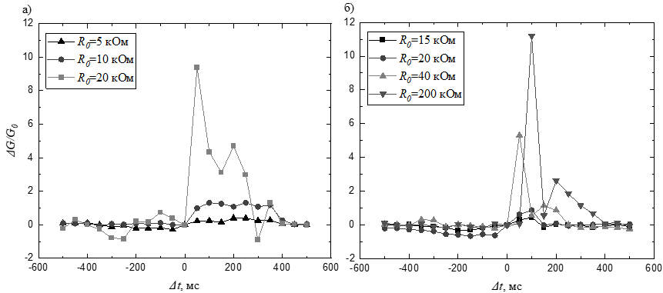

Рисунок 1. Окна STDP при различных начальных резистивных состояниях для: а) одиночных мемристоров с площадью контактов S1 = 0,2 мм2; б) кроссбар-мемристоров с площадью контактов S2 = 0,005 мм2

*Работа выполнена при поддержке фонда развития теоретической физики «БАЗИС» (проект № 23-2-1-49-1). Измерения проводились на оборудовании Ресурсных центров НБИКС НИЦ «Курчатовский институт».*

**Литература**

1. Cai Y et al 2016 Nanotechnology 27 275206
2. Shvetsov B S et al 2022 Nanotechnology 33 255201